Ejercicios BASH
Ejercicio 1.- Crea una función que muestre la frase “HOLA MUNDO”.
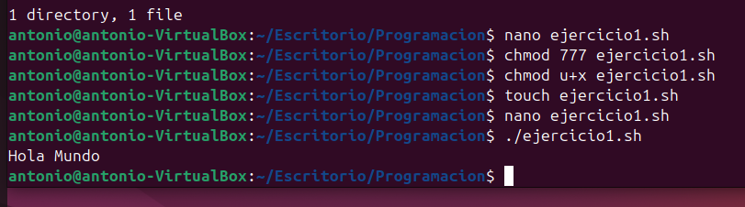
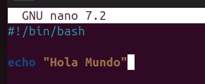
#!/bin/bash
#Ejercicio 1
#echo "Hola Mundo"
Ejercicio 2.- Crea una función que pida el nombre al usuario y le salude con la frase “Hola nombre_usuario”.
#Ejercicio 2
#echo "nombre: "
#read nombre
#echo "Hola " $nombre
Ejercicio 3.- Crea una función que pida al usuario dos números y muestre el resultado de la suma de ambos números con la frase “El resultado de la operación es X”.
#Ejercicio 3
#echo "número 1: "
#read num1
#echo "número 2: "
#read num2
#resultado=$(($num1+$num2))
#echo "El resultado de la operación es: "$resultado

Ejercicio 4- Crea una función que muestre un número aleatorio.
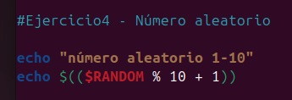
Ejercicio 4 - Número aleatorio
#echo "número aleatorio 1-10"
#echo $(($RANDOM % 10 + 1))
Ejercicio 5.- Crea una función que cree una carpeta con el nombre que el usuario decida en el lugar donde estemos ubicados.
#Ejercicio 5
#echo "nombre de la carpeta: "
#read nombreCarpeta
#mkdir $nombreCarpeta
Ejercicio 6.- Crea una función que cree dos ficheros .txt con el nombre que el usuario decida en la carpeta del propio usuario.
#Ejercicio 6
#echo "escribe el nombre de un fichero .txt"
#read f1
#echo "escribe el nombre de otro fichero .txt"
#read f2
#touch /home/antonio/Escritorio/Programacion/carpeta1/($f1,$f2)
Ejercicio 7.- Crea una función que calcule el perímetro de un rectángulo, dadas la base y altura por el usuario, y muestre el resultado con la frase “El perímetro del rectángulo es X”.
#Ejercicio 7
echo "perímetro rectángulo"
echo "base: "
read base
echo "altura: "
read altura
resultado=$(($base*2 + $altura*2))
echo "El perímetro del rectángulo es " $resultado

Ejercicio 8.- Crea una función que calcule el área de un triángulo rectángulo, dadas la base y altura por el usuario, y muestre el resultado con la frase “El área del triángulo es X”.
#Ejercicio 8
#echo "área triángulo rectángulo"
#echo "base: "
#read b
#echo "altura: "
#read a
#resultado=$((($b*$a)/2))
#echo "El área del triángulo es " $resultado
Ejercicio 9.- Crea una función que muestre el número de caracteres de una palabra dada por el usuario, y muestre el resultado con la frase “El número de caracteres de la palabra PALABRA es X”.
#Ejercicio 9
echo "número de caracteres - Escribe una palabra: "
read palabra
caracteres=${#palabra}
echo "la palabra $pal tiene un total de $caracteres caracteres"
Ejercicio 10.- Crea una función que muestre la tercera letra de una palabra dada por el usuario, y muestre el resultado con la frase “La tercera letra de la palabra PALABRA es X”.
#Ejercicio 10
echo "escribe una palabra"
read pal
letra=${pal:2:1}
echo "la tercera letra de la palabra $pal es $letra"
Ejercicio 11.- Crea una función que muestre el último carácter de una palabra dada por el usuario, y muestre el resultado con la frase “El último carácter de la palabra PALABRA es X”.
#Ejercicio 11
echo "última letra de una palabra"
echo "escribe una palabra"
read pal
caracteres=${#pal}
letra=${pal:$caracteres-1:1}
echo "la última letra de la palabra $pal es $letra"

